训练500,预测50

粗略选择

精细选择

(应用到APP上) 2017.4.23-2017.5.7 预测15天,有7天实际数据

数据日期 | 用户名称 | 预测值 | 实际值 | 误差
2017/04/25 | 123456789 | 18.15 | 15.32 | 2.83
2017/04/26 | 123456789 | 35.90 | 32.91 | 2.99
2017/04/27 | 123456789 | 45.39 | 44.27 | 1.12
2017/04/28 | 123456789 | 45.62 | 45.13 | 0.49
2017/04/29 | 123456789 | 31.97 | 29.13 | 2.84
2017/04/30 | 123456789 | 39.98 | 38.62 | 1.36
2017/05/01 | 123456789 | 28.74 | 31.58 | -2.84
2017/05/02 | 123456789 | 30.84 | - | -
2017/05/03 | 123456789 | 39.31 | - | -
2017/05/04 | 123456789 | 49.75 | - | -
2017/05/05 | 123456789 | 48.61 | - | -
2017/05/06 | 123456789 | 46.86 | - | -
2017/05/07 | 123456789 | 29.71 | - | -
2017/05/08 | 123456789 | 21.33 | - | -
2017/05/09 | 123456789 | 22.40 | - | -
(2017.4.25-2017.5.9) 预测数据表

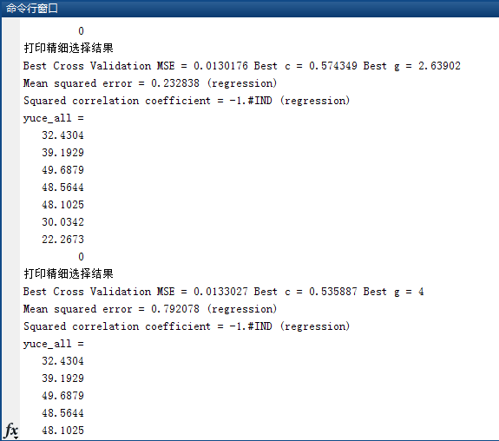
命令行窗口输出结果图

